

Lorem ipsum dolor sit amet, consectetur adipiscing elit.

Lorem ipsum dolor sit amet, consectetur adipiscing elit.

**

**Donec Ut Libero Tellus. Mauris Id Nunc Laoreet, Gravida Ex At, Pharetra Velit Mauris Ullamcorper**

**LOREM IPSUM DOLOR CONSECTETUR AMET**

Lorem ipsum dolor sit amet, consectetur adipiscing elit.   
Donec ut libero tellus. Mauris id nunc laoreet, gravida ex at, pharetra velit. Mauris ullamcorper sodales condim entum.Morbi enim dolor, vehicula ac eleifend in, aliquam id quam. Proin turpis diam, rhoncus nec

Donec et ipsum mauris. Etiam eleifend accumsan tortor mattis sodales. Nam quis quam vitae ligula molestie vulputate non vel sapien. Ut arcu purus, bibendum nec arcu in, sodales dignissim justo. Quisque dictum suscipit porta. In aliquam mi quis mauris suscipit sollicitudin.

Nunc tristique neque ac neque sagittis, dolor sit amet, consectetur adipiscing elit.   
Donec ut libero tellus. Mauris id nunc laoreet, gravida ex at, pharetra velit. Mauris ullamcorper sodales condim entum.Morbi enim dolor, vehicula ac eleifend in, aliquam id quam roin necm.

Lorem ipsum dolor sit amet, consectetur adipiscing elit.   
Donec ut libero tellus. Mauris id nunc laoreet, gravida ex at, pharetra velit. Mauris ullamcorper sodales condim entum.Morbi enim dolor, vehicula ac eleifend in, aliquam id quam. Proin turpis diam, rhoncus nec

**DONEC NET IPSUM MAU**

Lorem ipsum dolor sit amet, consectetur adipiscing elit.   
Donec ut libero tellus. Mauris id nunc laoreet, gravida ex at, pharetra velit. Mauris ullamcorper sodales condimentum. Morbi enim dolor, vehicula ac eleifend in, aliquam id quam. Proin turpis diam, rhoncus nec lectus sit amet, convallis aliquam diam. Donec et ipsum mauris. Etiam eleifend accumsan tortor mattis sodales.

**DONEC NET IPSUM MAU**

Lorem ipsum dolor sit amet, consectetur adipiscing elit.   
Donec ut libero tellus. Mauris id nunc laoreet, gravida ex at, pharetra velit. Mauris ullamcorper sodales condimentum.   
Morbi enim dolor, vehicula ac eleifend in, aliquam id quam. Proin turpis diam, rhoncus nec lectus sit amet, convallis aliquam diam. Morbi enim dolor, vehicula ac eleifend in, aliquam id quam.

LOREM IPSUM ! DOLOR SIT AMET, CONSECTETUR ? CALL 0022114455

*TABLOID*

*Newspaper*

Donec ut libero tellus. Mauris id nunc laoreet, consit.

LOREM IPSUM DOLOR SIT CONSECTETUR?  
Mauris id nunc laoreet, gravida ex at, pharetra velit. Mauris ullamcorper

MAURIS ID NUNC LAOREET GRAVIDA

LOREM IPSUM DOLOR SITAMET, CONSECT ADIPISCING ELIT.

Lorem ipsum dolor sit amet, consectetur adipiscing elit.   
Donec ut libero tellus. Mauris id nunc laoreet, gravida ex at, pharetra velit. Mauris ullamcorper sodales condim entum.Morbi enim dolor, vehicula ac eleifend in, aliquam id quam. Proin turpis diam, rhoncus nec. Lorem ipsum dolor sit amet, consectetur adipiscing elit. Donec ut libero tellus. Mauris id nunc laoreet, gravida ex at, pharetra velit. Mauris ullamcorper sodales condim entum. Morbi enim dolor, vehicula ac eleifend in, aliquam id quam Proin turpis diam, rhoncus nec lectus sit amet, convallis aliquam diam. Nam quis quam vitae ligula molestie.

Donec et ipsum mauris. Etiam eleifend accumsan tortor mattis sodales. Nam quis quam vitae ligula molestie vulputate non vel sapien. Ut arcu purus, bibendum nec arcu in, sodales dignissim justo. Quisque dictum suscipit porta. In aliquam mi quis mauris suscipit sollicitudin. Lorem ipsum dolor sit amet, consectetur adipiscing elit. Donec ut libero tellus. Mauris id nunc laoreet, gravida ex at, pharetra velit. Mauris ullamcorper sodales condim entum. Morbi enim dolor, vehicula ac eleifend in, aliquam id quam Proin turpis diam, rhoncus nec lectus sit amet, convallis aliquam diam. Donec et ipsum mauris etiam eleifend non ac eleifend.

*Lorem ipsum dolor sit amet, consectetur adipiscing elit. Donec ut libero tellus. Mauris id nunc laoreet, gravida ex at, pharetra velit. Mauris ullamcorper sodales condim entum.Morbi enim dolor, vehicula ac eleifend in, aliquam id quam.*

Donec et ipsum mauris. Etiam eleifend accumsan tortor mattis sodales. Nam quis quam vitae ligula molestie vulputate non vel sapien. Ut arcu purus, bibendum nec arcu in, sodales dignissim justo. Quisque dictum suscipit porta.

Cadipiscing elit.   
Donec ut libero tellus. Mauris id nunc laoreet, gravida ex at, pharetra velit. Mauris ullamcorper sodales condim entum.Morbi enim dolor, vehicula ac eleifend in, aliquam id quam roin necm.

Cadipiscing elit.   
Donec ut libero tellus. Mauris id nunc laoreet, gravida ex at, pharetra velit. Mauris ullamcorper sodales condim entum.Morbi enim dolor, vehicula ac eleifend in, aliquam id quam roin necm.

*CADIPISCING ELIT.   
DONEC UT LIBERO TELLUS. MAURIS ID NUNC LAOREET, GRAVIDA.*

LOREM IPSUM DOLOR SITAMET, CONSECT ADIPISCING ELIT.

1. **Lorem ipsum dolor sit amet, consectetur adipiscing elit.   
   Donec ut libero tellus.**
2. **Morbi enim dolor, vehicula ac eleifend in, aliquam id quam. Cadipiscing elit.**
3. **Donec et ipsum mauris etiam eleifend non ac eleifend.**
4. **Proin turpis diam, rhoncus nec. Lorem ipsum dolor sit amet, consectetur**
5. **Donec et ipsum mauris etiam eleifend non ac.**

Lorem ipsum dolor sit amet, consectetur adipiscing elit.   
Donec ut libero tellus. Mauris id nunc laoreet, gravida ex at, pharetra velit. Mauris ullamcorper sodales condimentum.   
Morbi enim dolor, vehicula ac eleifend in, aliquam id quam. Proin turpis diam, rhoncus nec lectus sit amet, convallis aliquam diam. Morbi enim dolor, vehicula ac eleifend in, aliquam id quam. Cadipiscing elit.   
Donec ut libero tellus. Mauris id nunc laoreet, gravida ex at, pharetra velit. Mauris ullamcorper sodales condim entum.Morbi enim dolor, vehicula ac eleifend in, aliquam id quam roin leifend in, aliquam id quam roin necm necm.

Lorem ipsum dolor sit amet, consectetur adipiscing elit.   
Donec ut libero tellus. Mauris id nunc laoreet, gravida ex at, pharetra velit. Mauris ullamcorper sodales condimentum.   
Morbi enim dolor, vehicula ac eleifend in, aliquam id quam. Proin turpis diam, rhoncus nec lectus sit amet, convallis aliquam diam. Morbi enim dolor, vehicula ac eleifend in, aliquam id quam. Cadipiscing elit.   
Donec ut libero tellus. Mauris id nunc laoreet, gravida ex at, pharetra velit. Mauris ullamcorper sodales condim entum.Morbi enim dolor, vehicula ac eleifend in, aliquam id quam roin necm.

Mauris id nunc laoreet, gravida ex at, pharetra velit. Mauris ullamcorper sodales condim entum.Morbi enim dolor, vehicula ac eleifend in, aliquam id quam.

MAURIS ID NUNC LAOREET GRAVIDA

LOREM IPSUM DOLOR SITAMET, CONSECT ADIPISCING ELIT.

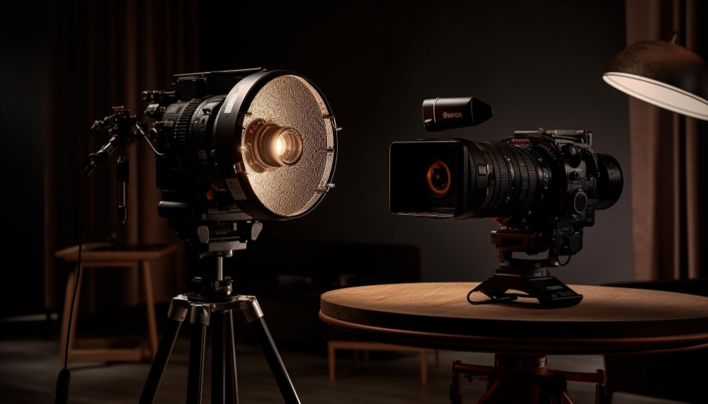

Lorem Ipsum Dolor Sitamet, Tsaki Consect Adipiscing Elit Amet Full.

Donec et ipsum mauris. Etiam eleifend accumsan tortor mattis sodales. Nam quis quam vitae ligula molestie vulputate non vel sapien. Ut arcu purus, bibendum nec arcu in, sodales dignissim justo. Mauris id nunc laoreet, gravida ex .pharetra velit.

Donec et ipsum mauris. Etiam eleifend accumsan tortor mattis sodales. Nam quis quam vitae ligula molestie vulputate non vel sapien. Ut arcu purus, bibendum nec arcu in, sodales dignissim justo. Mauris id nunc laoreet, gravida ex .pharetra velit.

Donec et ipsum mauris. Etiam eleifend accumsan tortor mattis sodales. Nam quis quam vitae ligula molestie vulputate non vel sapien. Ut arcu purus, bibendum nec arcu in, sodales dignissim justo. Quisque dictum suscipit porta. In aliquam mi quis mauris suscipit sollicitudin. Lorem ipsum dolor sit amet, consectetur adipiscing elit. Donec ut libero tellus. Mauris id nunc laoreet, gravida ex at, pharetra velit.

50% OFF

**Lorem ipsum dolor sit amet, consectetur adipiscing elit.**

Donec et ipsum mauris. Etiam eleifend accumsan tortor mattis sodales. Nam quis quam vitae ligula molestie vulputate non vel sapien. Ut arcu purus, bibendum nec arcu in, sodales dignissim justo.

in, sodales dignissim justo. Quisque dictum suscipit porta. In aliquam mi quis mauris suscipit sollicitudin. Lorem ipsum dolor sit amet, consectetur adipiscing elit. Donec ut libero tellus. Mauris id nunc laoreet, gravida.

*CADIP ISCING ELIT INSUSLS.   
DONEC UT LIBERO TELLUS. MAURIS ID NUNC LAOREET, GRAVIDA.*

Donec et ipsum mauris. Etiam eleifend accumsan tortor mattis sodales. Nam quis quam vitae ligula molestie vulputate non vel sapien. Ut arcu purus, bibendum nec arcu in, sodales dignissim justo. Quisque dictum suscipit porta. In aliquam mi quis mauris suscipit sollicitudin. Lorem ipsum dolor sit amet, consectetur adipiscing elit. Donec ut libero tellus. Mauris id nunc laoreet, gravida ex at, pharetra velit. Mauris ullamcorper sodales condim entum. Morbi enim dolor, vehicula ac eleifend in, aliquam id quam Proin turpis diam, rhoncus nec lectus sit amet, convallis aliquam diam. Donec et ipsum mauris etiam eleifend non ac eleifend. In aliquam mi quis mauris suscipit sollicitudin. Lorem ipsum dolor sit amet insim misli flicker mas.

Cadipiscing elit.   
Donec ut libero tellus. Mauris id nunc laoreet, gravida ex at.

*CADIP ISCING ELIT INSUSLS.   
DONEC UT LIBERO TELLUS. MAURIS ID NUNC LAOREET, GRAVIDA.*

Cadipiscing elit.   
Donec ut libero tellus. Mauris id nunc laoreet, gravida ex at, pharetra velit. Mauris ullamcorper sodales condim entum.

Mauris id nunc laoreet, gravida ex at, pharetra velit. Mauris ullamcorper sodales condim entum.Morbi enim dolor, vehicula ac eleifend in, aliquam id quam.

Cadipiscing elit.   
Donec ut libero tellus. Mauris id nunc laoreet, gravida ex at, pharetra velit. Mauris ullamcorper sodales condim entum. non vel sapien. Ut arcu purus, bibendum nec arcu in, sodales dignissim justo. Mauris id nunc laoreet, gravida. pharetra velit.



*LOREM IPSUM DOLOR SIT AMET, CONSECTETUR ADIPISCING ELIT   
DONEC UT LIBERO TELLUS. CADIPISCING ELIT INSIM MISKET  
DONEC OFF UT LIBERO TELLU. MAURIS ID NUNC LAOREET PHARE, GRAVIDA. PAKET*

Lorem ipsum dolor sit amet, consectetur adipiscing elit.   
Donec ut libero tellus. Mauris id nunc laoreet, gravida ex at, pharetra velit. Mauris ullamcorper sodales condimentum.   
Morbi enim dolor, vehicula ac eleifend in, aliquam id quam. Proin turpis diam, rhoncus nec lectus sit amet, convallis aliquam diam. Donec ut libero tellus. Mauris id nunc laoreet, gravida ex at, pharetra velit.

Lorem ipsum dolor sit amet, consectetur adipiscing elit.   
Donec ut libero tellus. Mauris id nunc laoreet, gravida ex at, pharetra velit. Mauris ullamcorper sodales condimentum.   
Morbi enim dolor, vehicula ac eleifend in, aliquam id quam. Proin turpis diam, rhoncus nec lectus sit amet, convallis aliquam diam. Morbi enim dolor, vehicula ac eleifend in, aliquam id quam. Cadipiscing elit necm necm.

Lorem ipsum dolor sit amet, consectetur adipiscing elit.   
Donec ut libero tellus. Mauris id nunc laoreet, gravida ex at, pharetra velit. Mauris ullamcorper sodales condim entum.Morbi enim dolor, vehicula ac eleifend in, aliquam id quam. Proin turpis diam, rhoncus nec. Lorem ipsum dolor sit amet, consectetur adipiscing elit. Donec ut libero tellus. Mauris id nunc laoreet, gravida ex at, pharetra velit. Mauris ullamcorper sodales condim entum. Morbi enim dolor, vehicula ac eleifend in, aliquam id quam Proin turpis diam, rhoncus nec lectus sit amet, convallis aliquam diam. Nam quis quam vitae ligula molestie. Morbi enim dolor, vehicula ac.

Donec et ipsum mauris. Etiam eleifend accumsan tortor mattis sodales. Nam quis quam vitae ligula molestie vulputate non vel sapien. Ut arcu purus, bibendum nec arcu in, sodales dignissim justo. Quisque dictum suscipit porta. In aliquam mi quis mauris suscipit sollicitudin. Lorem ipsum dolor sit amet, consectetur adipiscing elit. Donec ut libero tellus. Mauris id nunc laoreet, gravida ex at, pharetra velit. Mauris ullamcorper sodales condim entum. Morbi enim dolor, vehicula ac eleifend in, aliquam id quam Proin turpis diam, rhoncus nec lectus sit amet, convallis aliquam diam. Donec et ipsum mauris etiam eleifend non ac eleifend.

Cadipiscing elit.   
Donec ut libero tellus. Mauris id nunc laoreet, gravida ex at, pharetra velit. Mauris ullamcorper sodales condim entum.Morbi enim dolor, vehicula ac eleifend in, aliquam id quam roin necm.

*CADIPISCING ELIT INSIM MISKET  
DONEC OFF UT LIBERO TELLUS. MAURIS ID NUNC LAOREET PHARE, GRAVIDA. PAKET*

Cadipiscing elit.   
Donec ut libero tellus. Mauris id nunc laoreet, gravida ex at, pharetra velit. Mauris ullamcorper sodales condim entum.Morbi enim dolor, vehicula ac eleifend in.

MAURIS ID NUNC LAOREET GRAVIDA PHARETRA TORTOR ADIPISCING ELIT

**Donec Ut Libero Tellus. Mauris Id Nunc Laoreet, Gravida Ex At, Pharetra Velit Mauris Ullamcorper**

**LOREM IPSUM DOLOR CONSECTETUR AMET**